MyMeeting

软件架构文档

版本 <1.1>

修订历史记录

|  |  |  |  |
| --- | --- | --- | --- |
| **日期** | **版本** | **说明** | **作者** |
| 23/7/2021 | 1.0 | 初稿 | 蒋哲 |
| 11/9/2021 | 1.1 | 添加技术视图描述 | 沈玮杭 |
|  |  |  |  |
|  |  |  |  |

目录

1. 简介 4

1.1 目的 4

1.2 参考资料 4

2. 用例视图 4

2.1 用例：创建/加入会议 4

2.2 用例：预约会议 4

2.3 用例：下载会议录像和纪要 4

3. 逻辑视图 4

3.1 概述 4

3.2 在构架方面具有重要意义的设计包 5

3.2.1 通信模块：基于Mediasoup 5

3.2.2 AI模块 5

3.2.3 验证交互模块 5

4. 进程视图 5

5. 部署视图 6

6. 实现视图 6

7. 技术视图 7

8. 数据视图（可选） 7

9. 核心算法设计（可选） 7

10. 质量属性的设计 7

软件架构文档

# 简介

## 目的

本文档将从构架方面对系统进行综合概述，其中会使用多种不同的构架视图来描述系统的各个方面。它用于记录并表述已对系统的构架方面作出的重要决策。

## 参考资料

Mediasoup官方文档：<https://mediasoup.org/documentation/>

WebRTC百度百科：<https://baike.baidu.com/item/WebRTC/5522744?fr=aladdin>

React Native官方文档：<https://www.react-native.cn/docs/getting-started>

# 用例视图

## 用例：创建/加入会议

MyMeeting会议适用于：公司线上会议、亲人视频聊天、学校线上课程等场景。

会议室基于WebRTC协议，采用Mediasoup提供的SFU架构，并在人数较少时提供P2P传输。

会议中还提供美颜和虚拟背景功能，给用户个性化体验。

## 用例：预约会议

预约某个时间点的会议，让服务器预留位置和资源，享受更高效的会议过程。

## 用例：下载会议录像和纪要

会议过程中主持人可以开启智能字幕或画面录制功能，在会议结束后可以下载文本的会议内容以及 会议完整录像。

# 逻辑视图

## 概述

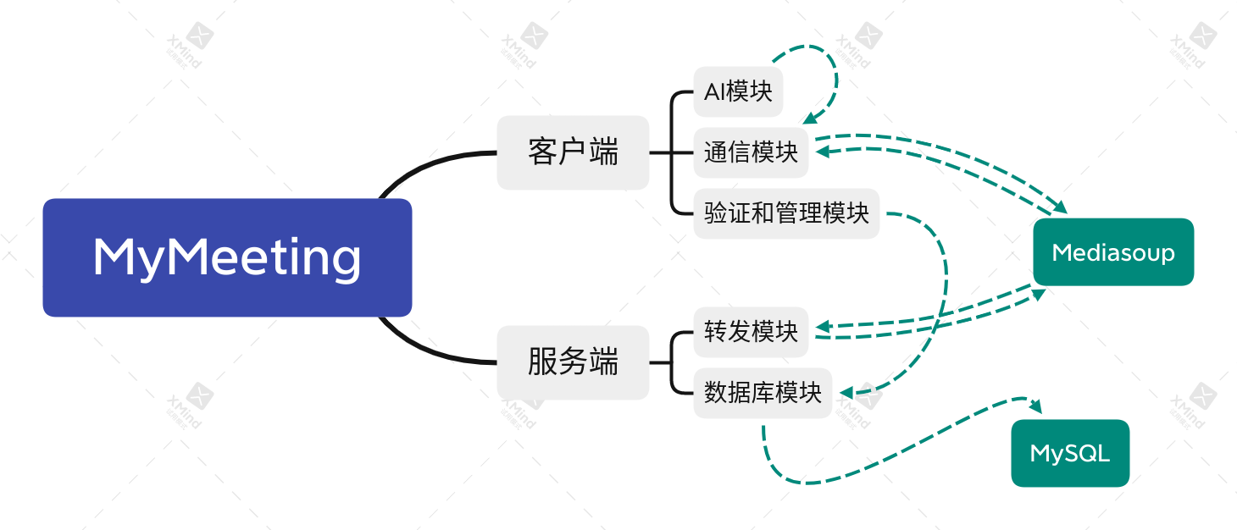

## 在构架方面具有重要意义的设计包

### 通信模块：基于Mediasoup

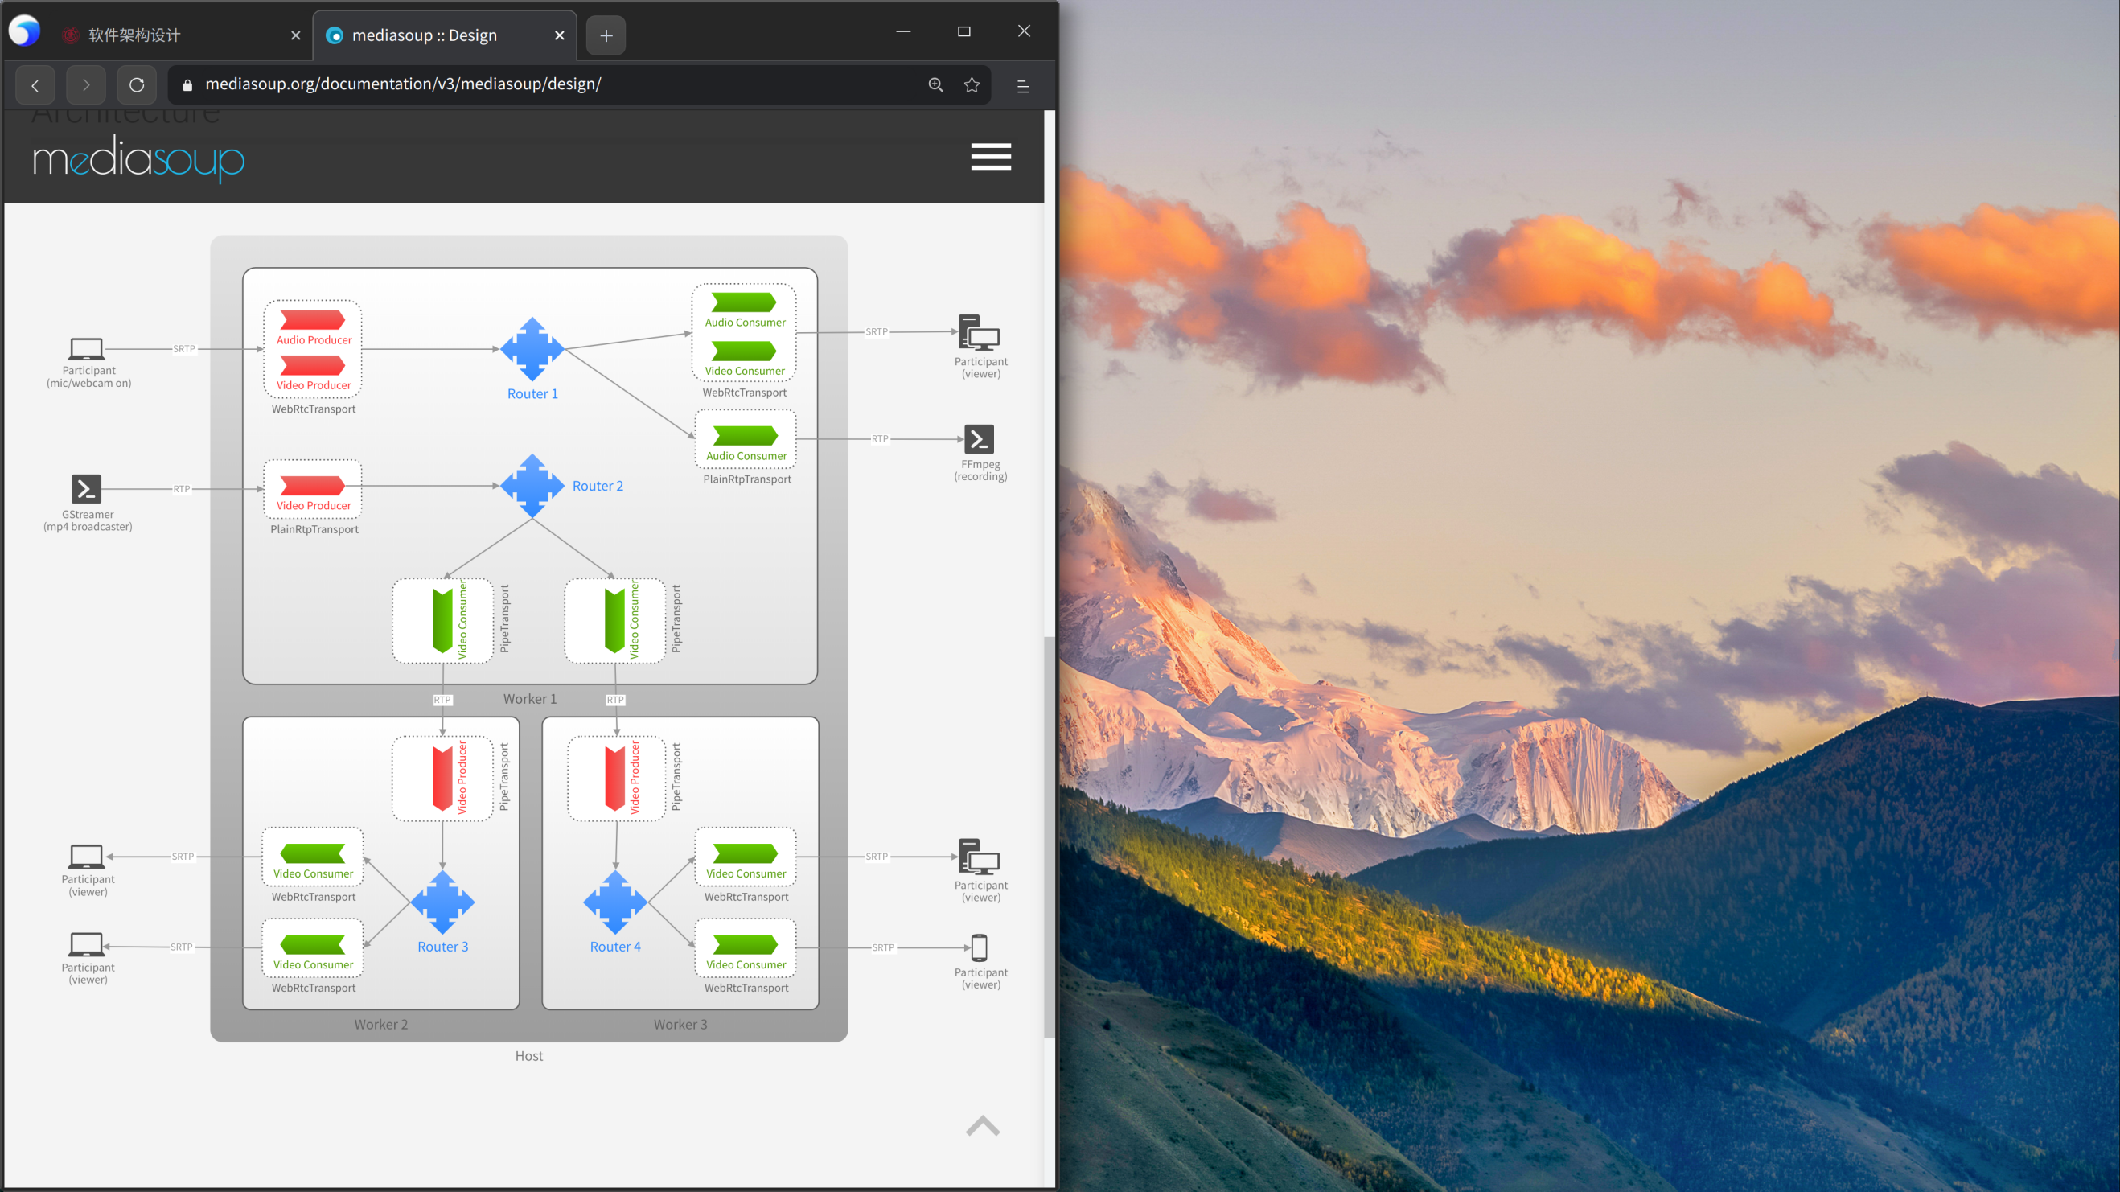

图为Mediasoup核心逻辑视图，是本项目通信模块的全部逻辑。

每个Worker运行在一个CPU核心上，它支持500路转发通信。

每个Router依附于一个Worker，对应一个会议室。

每个用户需要通过多个Transport来传输/接受音视频数据。Transport依附于Router

### AI模块

WebRTC协议对媒体流格式的高度封装，导致难以对视频图像进行处理。AI模块必须在媒体流 提供给WebRTC框架之前对视频图像进行更底层的前处理，以实现虚拟背景和美颜功能。

### 验证交互模块

包含基本的帐号和会议室验证系统，保证会议的安全性和可靠性。

# 进程视图

后端通信进程的转发逻辑全部由Mediasoup管理，下图为简例，部分关系见3.2.1。

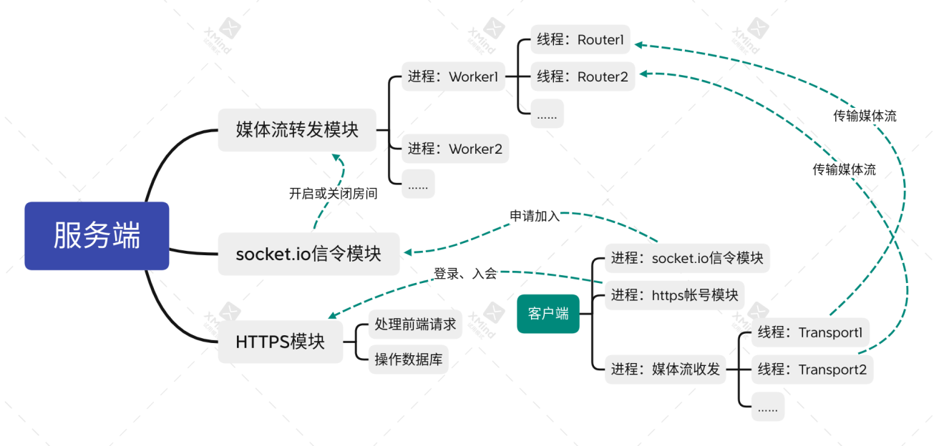

# 部署视图

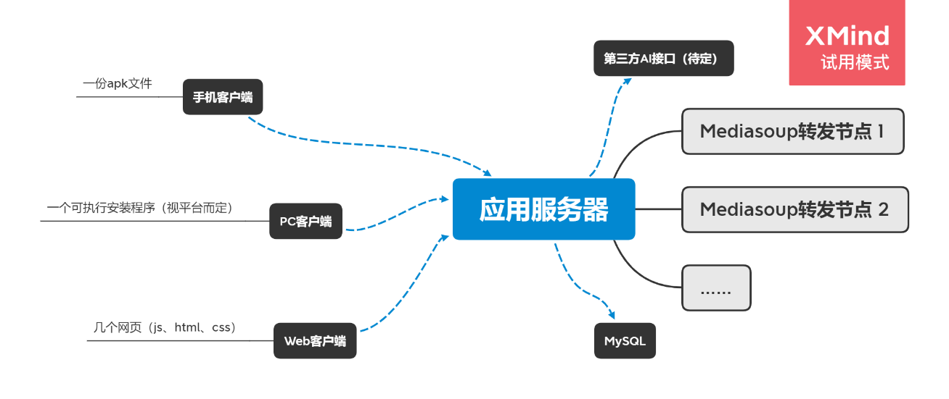

# 实现视图

见部署视图

# 技术视图

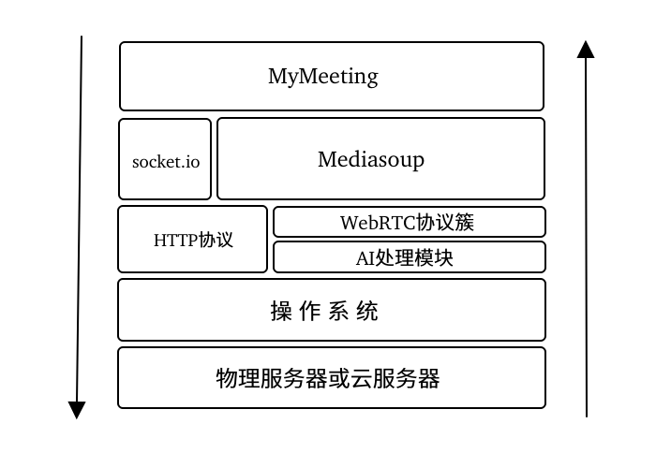

前端：React Native、Electron界面框架，Mediasoup-Client通信框架，ts、js编程语言，IntelliJ IDEA开发工具。

后端：Mediasoup框架，node.js框架，ts、js编程语言，MySQL数据库，IDEA IntelliJ开发工具。

AI：TensorFlow-JS 和 Google BodyPix模型。

# 数据视图（可选）

无

# 核心算法设计（可选）

无

# 质量属性的设计

性能：Mediasoup原生支持每核心500并发的转发量，预计在4核CPU上支持2000并发；视频延迟在正常家庭网络环境（50～100M宽带）下<300ms；

可扩展性：硬件扩展性体现在Mediasoup根据核心数增加并发量；并且根据网络环境调节码率；

可靠性：在98%的时间内系统正常运行；

易用性：界面友好，快速入会只需三次点击；

可移植性：ReactNative支持移动端多平台（iOS、Android）部署，Electron支持桌面端多平台（Mac、Windows、Linux）部署。